河南省建设工程质量监督检测行业协会文件

豫建检协〔2020〕06号

关于《河南省建设工程质量监督检测行业协会

团体标准管理办法》试行的通知

各相关单位、专家：

《河南省建设工程质量监督检测行业协会团体标准管理办法》经过征求意见、讨论、修订、成稿，即日起开始发布试行。

附件：《河南省建设工程质量监督检测行业协会团体标准

管理办法》

河南省建设工程质量监督检测行业协会

2020 年11月18日

协会秘书处联系方式：

电话：0371-65280218 邮箱：474169902@qq.com

附件

**河南省建设工程质量监督检测行业协会团体标准管理办法**

第一章 总 则

第一条 为适应建设工程质量监督检测行业的发展需求，规范开展河南省建设工程质量监督检测行业协会团体标准（以下简称“CQTAH标准”）管理，根据《中华人民共和国标准化法》《团体标准管理规定》和国家标准化管理委员会有关规定，制定本办法。

第二条 本办法所称的团体标准，是由河南省建设工程质量监督检测行业协会（以下简称“协会”）根据建设工程质量监督检测市场和创新的需要，组织会员单位、行业专家、企业和有关机构编制、审查、发布的团体标准。由协会单位约定采用或按照协会的规定供社会自愿采用。

第三条 本办法适用于CQTAH标准的管理。

第四条 CQTAH标准编制的原则：

（一）符合相关法律、法规的要求，符合国家相关产业政策的要求；

（二）以满足建设工程质量监督检测行业发展和创新需要为目标；

（三）遵循开放、透明、公平的原则；

（四）技术要求高于行业和地方标准的相关技术要求。

第五条 CQTAH标准的范围包括：与建设工程质量监督检测领域有关的技术标准。

第六条 CQTAH标准编号由团体标准代号、协会代号、标准顺序号和发布年号组成。

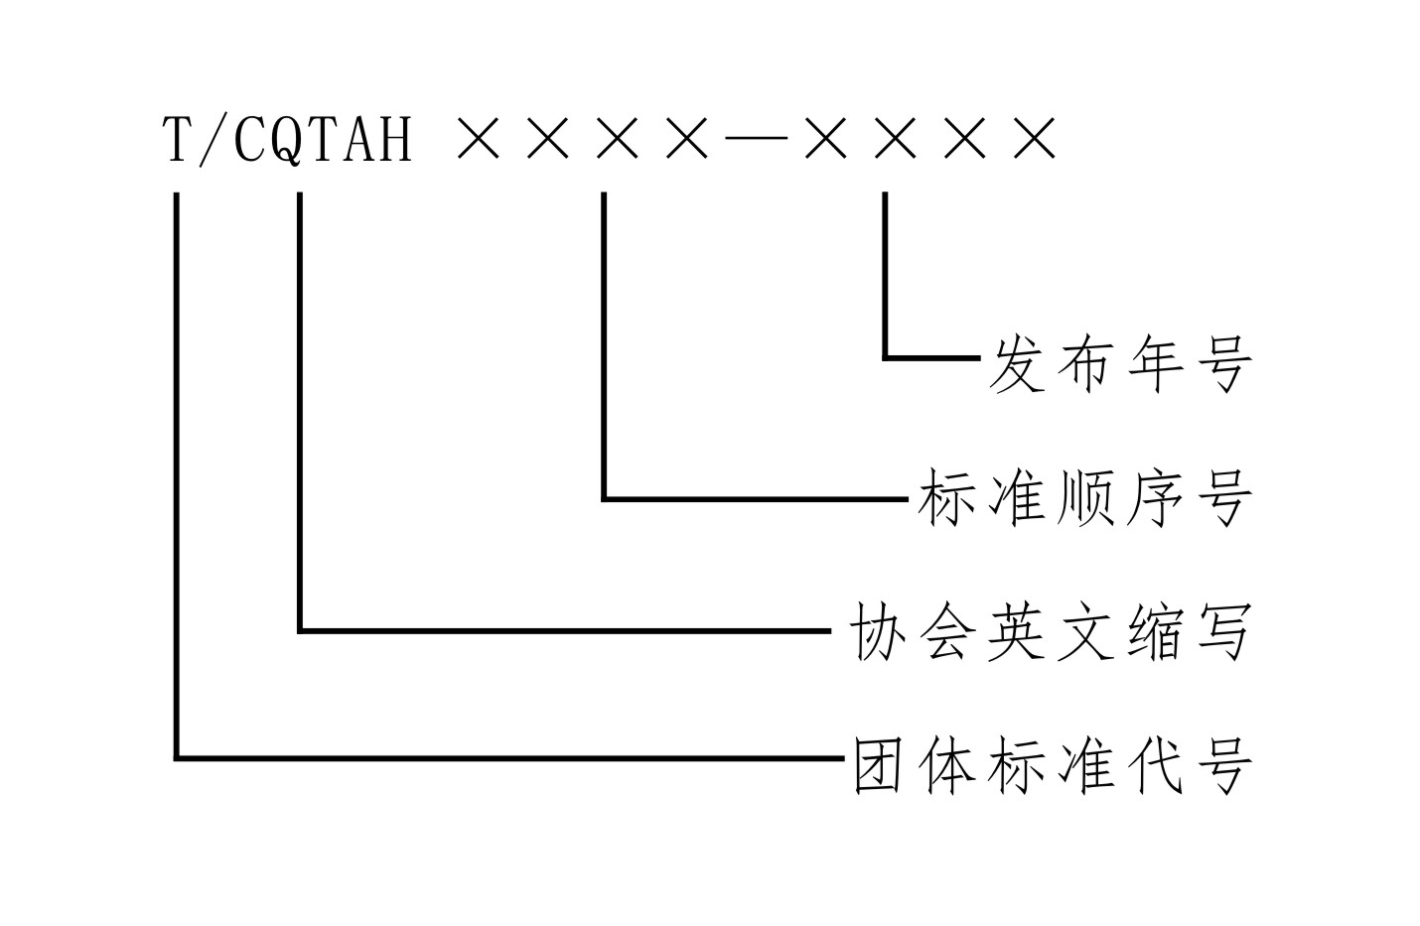

第七条 CQTAH标准涉及专利时应符合GB/T 20003.1-2014《标准制定的特殊程序第1部分：涉及专利的标准》的有关要求。

第二章 组织机构和职责

第八条 CQTAH标准工作组织机构包括：CQTAH标准管理委员会、CQTAH专业标准化技术委员会。

第九条 协会成立CQTAH标准管理委员会（以下简称“管委会”），管委会是CQTAH标准的管理机构，负责标准化工作规划部署、制度审核决策、标准立项、审批、审定、组织标准复审。管委会下设办公室(以下简称“标管办”),是管委会的常设办事机构，开展管委会的日常工作。

第十条 CQTAH专业标准化技术委员会（以下简称“标委会”）是 CQTAH标准的专业责任机构，由管委会组建并受管委会委托对 CQTAH标准进行技术审查和复审等工作。

第十一条 CQTAH标准编制组（以下简称“编制组”）原则上由标准发起单位组建，落实具体文本起草工作。

第三章 标准制定工作程序

第十二条 CQTAH标准的制定程序包括：立项、起草、征求意见、技术审查、批准、发布。

第十三条 CQTAH标准立项申请可根据需求通过协会发起、也可由协会会员单位发起，经过管委会组织行业专家或委托标委会论证后方可立项。立项批准后由发起单位组织编制组起草标准征求意见稿。

第十四条 CQTAH标准征求意见稿应征求有关会员单位意见，并在协会网站上公示，时间不少于30天。

第十五条 CQTAH标准的审查由管委会组织行业专家或委托标委会进行审查。审查可采用会议形式或函审形式。

CQTAH标准技术审查，原则上应当协商一致，如需表决，不少于参加审查人数的3/4同意方为通过，起草人不能参加表决。

第十六条 CQTAH标准报批稿由管委会或委托标委会负责审核。

第十七条 CQTAH标准经协会会长办公会议审议批准后，以协会文件形式在协会网站上发布。

第四章 标准实施与管理

第十八条 CQTAH标准发布实施后，协会根据需要和实施时间可组织进行复审，复审结论分为：确认有效、修订、废止。标准复审结论报协会会长办公会批准并在协会网站上公布。

第十九条 任何单位和个人均可对CQTAH标准实施中发现的问题向协会进行反馈，协会应及时收集与处理。

第五章 附 则

第二十条 CQTAH标准编制经费来自编制单位自筹、协会补助及有关政府部门或企事业单位的赞助。

第二十一条 CQTAH标准版权属河南省建设工程质量监督检测行业协会所有。

第二十二条 本办法自发布之日起实施。

第二十三条 本办法由河南省建设工程质量监督检测行业协会负责解释。

**河南省建设工程质量监督检测行业协会团体标准管理工作细则**

第一章 总则

第一条 为规范开展河南省建设工程质量监督检测行业协会（以下简称“协会”）团体标准（以下简称“CQTAH标准”）管理，根据《河南省建设工程质量监督检测行业协会团体标准管理办法》等要求，制定本细则。

第二条 本细则适用于CQTAH标准的立项、起草、征求意见、技术审查、批准、发布、复审等工作。

第三条 CQTAH标准管理委员会（以下简称“管委会”）由行业熟悉标准化工作的领导、专家和协会领导5—9人组成。

第四条 CQTAH专业标准化技术委员会（以下简称“标委会”）是根据需要，管委会组建或委托协会专业委员会组建。标委会由委员组成, 人数应不少于7人，其中主任委员1人，副主任委员1人。委员由从事本技术领域的专业人员担任，应熟悉本专业领域业务工作，具有较高理论水平、扎实的专业知识和丰富的实践经验，有编制、审查标准的经验。

第二章 立项

第五条 CQTAH标准立项申请可根据实际需要通过协会发起或由协会会员单位发起。

第六条 申请范围：建设工程质量监督检测领域的技术标准。具体类别为：房屋建筑和市政基础设施工程、公路工程、水利工程等三大建设领域的监督检测技术标准。

第七条 申请材料（附电子文件）包括：《河南省建设工程质量监督检测行业协会团体标准立项申请书》（见附表1）；标准大纲。

第八条 申请材料由标管办汇总并提交管委会。管委会组织相关专家或委托协会专业委员会进行立项评估。评估可采用会议形式或函评形式（函评单见附表2）。评估时，参评专家不得少于4人，原则上应当协商一致，如需表决，不少于参评人数的3/4同意方为通过，起草人不能参加表决。

第九条 评估结论经标管办报送管委会批准，形成立项计划并备案，立项计划正式行文在协会网站予以发布。

第三章 起草、征求意见

第十条 立项获批后，发起单位组建CQTAH标准编制组（以下简称“编制组”）。编制组成员应当在本专业具有较高理论水平和丰富实践经验。编制组成员应有发起单位之外的人员参加。

第十一条 CQTAH标准按照GB/T 1.1-2020《[标准化工作导则 第1部分:标准化文件的结构和](https://www.baidu.com/link?url=3NBBajl3fWt6ICtD3MbQb0iIYO8VfCy3yger2xFa1OEfKhIOPzIdfgcn-U0ZKAittPVYKbMuxKondWItWkCgQK&wd=&eqid=f6588f48000006080000000255adb99a)起草规则》的体例格式要求编写。

第十二条 编制组应按照计划要求起草标准征求意见稿、送审稿和报批稿。

第十三条 编制组起草标准的同时应编写标准编制说明，内容包括：

（一）任务来源，工作简要过程、主要参编单位和工作组成员等；

（二）标准编写原则和主要内容；（修订标准时应列出与原标准的主要差异和理由）；

（三）主要试验验证情况；

（四）与现行相关标准的协调情况；

（五）与国际标准和国外先进标准的对比情况；

（六）条文说明。

第十四条 标准征求意见稿和编制说明及附件由编制组报送标管办，由管委会征求有关会员单位的意见并在协会网站上公开征求意见，期限不少于30日。

第十五条 编制组应对反馈意见认真分析研究，填写《河南省建设工程质量监督检测行业协会标准征求意见汇总处理表》（附表3）。若反馈的意见分歧较大，可进行调查研究或补充验证工作。对标准征求意见稿有重大改动的，应再次征求意见。

第十六条 编制组根据反馈意见对征求意见稿修改后形成标准送审稿。

第四章 技术审查

第十七条 技术审查是标委会对送审稿进行审查。

第十八条 审查主要内容包括：

（一）送审稿达到编制项目的预定目标和要求；

（二）能够指导建设工程质量监督检测实际工作，促进建设工程质量监督检测技术进步与发展；

（三）与相关标准协调一致；

（四）符合技术先进、经济合理、安全可靠的原则；

（五）技术内容正确无误；

（六）编写格式符合GB/T 1.1-2020《[标准化工作导则 第1部分:标准化文件的结构和](https://www.baidu.com/link?url=3NBBajl3fWt6ICtD3MbQb0iIYO8VfCy3yger2xFa1OEfKhIOPzIdfgcn-U0ZKAittPVYKbMuxKondWItWkCgQK&wd=&eqid=f6588f48000006080000000255adb99a)起草规则》的有关规定。

第十九条 审查的要求如下：

（一）编制组应提前将标准送审稿、编制说明、征求意见汇总处理表及标准相关附件报送标管办。

（二）标委会的组成应具有广泛代表性，送审稿审查不少于7人。审查时，原则上应当协商一致，如需表决，不少于参加审查人数的3/4同意方为通过，起草人不能参加表决。

（三）审查应形成纪要，纪要应如实反映审查的实际情况，包括对审查组成员提出意见的处理情况，以及对标准的审查结论。完成后组织审查方以正式行文分发审查纪要（附参加审查组成员签字名单），并由标管办备案。

第二十条 对于符合立项条件，等同转化国际标准或已形成规范性文件并经实践验证的标准项目，可省略起草和征求意见阶段，直接向协会申请审查。

第二十一条 编制组应对审查未通过的送审稿进行相应的修改后，重新提交审查。

第五章 报批及发布

第二十二条 编制组根据审查意见对送审稿修改后，形成报批稿，同时还应按以下要求整理出报批材料报送标管办。报批材料包括：

（一）由申报单位出具的报批公文

（二）河南省建设工程质量监督检测行业协会团体标准申报单（见附表4）

（三）报批稿（含电子版）

（四）标准编制说明

（五）征求意见汇总处理表

（六）重大问题的专题报告（如需要）

（七）标准送审稿审查会议纪要及审查委员名单

（八）名称变更报告（如需要）

第二十三条 标管办对标准报批材料进行审核或委托标委会审核，对不符合要求的，退回编制组修改。标管办对审核合格的报批材料备案，并报送协会会长办公会审议。

第二十四条 报批稿经协会会长办公会议审议批准后，分配标准编号，并以协会文件形式在协会网站发布公告。公告内容包括：标准名称、编号、范围、主要技术内容、专利信息等。

第六章 复审

第二十五条 CQTAH标准实施后，应根据相关领域的发展需要，由管委会组织或委托标委会对标准进行复审，复审组织者需填写《河南省建设工程质量监督检测行业协会团体标准复审意见表》(见附表5)。复审可采用会议形式或函审形式。一般选用参加过该标准编制或审查的单位或个人参加复审。

第二十六条 CQTAH标准复审结论分为：确认有效、修订、废止。标准复审结论经管委会报送协会会长办公会批准，由管委会备案并在协会网站上公布。标准复审结论按下列情况分别处理：仍满足生产建设需要的标准认定为确认有效；需要修订的标准修订后重新审查、报批、发布；无存在必要的标准予以废止。

第二十七条 CQTAH标准复审报送文件包括：

1. 河南省建设工程质量监督检测行业协会团体标准复审工作总结；

2. 河南省建设工程质量监督检测行业协会团体标准复审意见表。

第二十八条 CQTAH标准执行过程中需要修订的，按照标准制定程序列入当前立项计划或补充立项计划。当CQTAH标准的技术内容只做少量修改时，按照本细则第四章和第五章规定的审查、报批、发布程序办理。

第七章 附 则

第二十九条 CQTAH标准立项评估、编制、审查等所需费用，原则上由发起单位承担，立项评估前应予以明确。

第三十条 本细则自发布之日起实行。

第三十一条 本细则由河南省建设工程质量监督检测行业协会负责解释。

附表1

河南省建设工程质量监督检测行业协会标准立项申请书

标准类别：（从注中的分类选填） 编号：

|  |  |  |  |  |  |  |  |  |
| --- | --- | --- | --- | --- | --- | --- | --- | --- |
| 项目  名称 | （中文）  （英文） | | | 主要起草单位 |  | | 完成  时间 |  |
| 制定或  修订 |  | 被修订标准号 |  | | □技术标准  □指导性团体技术文件  （请勾选） | | | |
| 项目任务的目的、意义： | | | | | | | | |
| 适用范围和主要技术内容： | | | | | | | | |
| 涉及的主要专业： | | | | | | | | |
| 国内外情况及现有标准简要说明，及该项目与相关标准协调配套情况： | | | | | | | | |
| 现有工作基础和需解决的重点问题： | | | | | | | | |
| 主编人姓名： 年 龄： 学 历：  职 称： 职 务： 外语水平： | | | | | | | | |
| 编制工程进度、计划：  参 编 单 位 名 称： | | | | | | | | |
| 编制经费预算总计： 万元  其中：编制单位自筹： 万元  申 请 补 助： 万元  其中： 万元 | | | | | | | | |
| CQTAH标准管理  委员会意见 | | 年 月 日 | | 负责起草  单位意见 | | 签字（公章）  年 月 日 | | |
| 标准计划申报单位  联系人 | |  | | 联系  电话 | |  | | |

注：如本表空间不够，可另附页。

* 标准类别为：房屋建筑和市政基础设施工程、公路工程、水利工程建设领域的监督检测技术标准。

附表2：

河南省建设工程质量监督检测行业协会团体标准

（立项/送审稿）函审单

|  |  |
| --- | --- |
| 标准项目名称：  标准项目负责起草单位：  发 出 日 期： 年 月 日  函审截止日期： 年 月 日 | |
| 函审意见：  □赞 成  □赞 成，但有意见或建议  □不赞成  □不赞成，如采纳意见或建议改为赞成 | |
| 建议、意见或理由如下： | |
| 审查专家（签名）：  年 月 日 | 审查单位技术负责人（签名）：  年 月 日（盖公章） |
| 说明：  ① 表决方式是在选定的方框内划“√”，只可划一个；  ②建议、意见或理由栏，幅面不够可另附纸。 | |
| 审查单位承办人： 电话： | |

附表3

河南省建设工程质量监督检测行业协会标准征求意见

汇总处理表

标准项目名称： 承办人： 共 页 第 页

标准项目起草单位： 电 话： 年 月 日 填写

|  |  |  |  |  |
| --- | --- | --- | --- | --- |
| 序号 | 标准章/条编号 | 意见内容 | 提出单位（人） | 处理意见及理由 |
|  |  |  |  |  |

说明： ① 提出意见数量： 个；

② 标准起草单位或编制组对意见处理结果：采纳 个，未采纳 个。

附表4：

河南省建设工程质量监督检测行业协会团体标准申报单

|  |  |  |  |  |  |
| --- | --- | --- | --- | --- | --- |
| 标准名称 |  | | | | |
| 标准类别* | （1）房屋建筑和市政基础设施工程  （2）公路工程 （3）水利工程 | | | | |
| 采用国外先进标准或国内标准的标准号 | （1）等同采用 （2）修改采用 | | | | |
| 被采用（国内或国外先进标准）的标准编号： | | | | |
| 标准水平分析* | （1）国际先进水平 （2）国际一般水平  （3）国内先进水平 | | | | |
| 标准范围 |  | | | | |
| 主要技术内容 |  | | | | |
| 专利信息 |  | | | | |
| 需协调的问题  和需说明的事项 |  | | | | |
| 负责起草  单位意见 | 签字（公章）：  年 月 日 | | | | |
| 申报单位联系人 |  | 联系电话 |  | 填报日期 | 年 月 日 |

填写说明：请在表中*处选定的内容上划“√”确定。

附表5：

河南省建设工程质量监督检测行业协会团体标准

复审意见表

|  |  |  |  |
| --- | --- | --- | --- |
| 标准编号及名称 |  | | |
| 复审结论 | □ 确认 □ 修订 □ 废止 | | |
| 主要理由 |  | | |
| 审查意见 | 参加审查总人数： 人 | | |
| 同意： 人 | 不同意： 人 | 弃权： 人 |
| 组织审查单位 | 盖章  年 月 日 | | |
| 备 注 |  | | |

CQTAH标准制定过程图

立项申请

立项评估、审批

审批同意，下达立项计划

起草征求意见稿

征求意见

征求意见汇总、修改，形成审查稿

审查稿审查

根据审查意见修改，形成报批稿

报批稿审核

会长办公会通过，编号，发布

关键词：协会团体标准 管理办法 试行 通知

抄 送：各会长、秘书长、会员单位

河南省建设工程质量监督检测行业协会秘书处 2020年11月18日印发